**背包系统文档**

|  |  |  |  |  |
| --- | --- | --- | --- | --- |
| 版本 | 修改日期 | 修改人 | 修改内容 | 备注 |
| v0.5 | 2015.2.27 | 刘龙勤 | 创建文档 |  |

## 背包界面



玩家身上携带的金钱货币最多是10亿，超过10亿将不能携带，如果超过10亿，给玩家提示：金币已满，不能继续获得金币.如果是钻石已满，购买钻石或者邮箱领取钻石的时候失败，提示：钻石已满，不能继续获得。

## 2. 界面规则

* 背包一共分为3页，每一页有5*4=20个格子，一共60个格子。玩家初次进入游戏时默认开启5*4=20个格子，后面两页背包格子上显示“叉叉”表示不能使用
* 背包中包括整理、出售功能按钮
* 通过背包格子上方的分页按钮可以切换分页

## 3. 背包功能

### 3.1道具品质

* 道具将被分为六个品质，从低到高依次为：白色、绿色、蓝色、紫色、橙色、红色。道具的品质将表现在道具边框上，边框的颜色跟道具的品质颜色相同，如下图所示：

### 3.2道具使用

* 双击可以直接使用/装备道具
* 通过tips菜单中的“使用/装备”选项来使用/装备道具
* 如果使用的道具是：血瓶、料理（就是加魔的道具）、宠物经验道具（暂时没有），选择使用后，需要弹出选择使用目标的界面，上面显示主角和所携带的所有宠物的名字，选择一个后，即对该目标使用这个道具

### 3.3全部使用

* 可叠加的道具tips菜单中会有全部使用选项，点击后可以使用堆叠的所有道具。

### 3.4 tips菜单

* 所有道具支持tips菜单功能，点击道具图标在道具图标右下角处弹出对应的道具tips和道具的操作菜单，如下图所示：此时点击其他区域时，左键菜单自动消失



* tips菜单功能包括：使用/装备、批量、拆分、展示、出售等，在道具表中增加一列表示左键菜单功能的字段，配置该道具所需要的左键菜单功能，多个功能使用“,”分割。
* 每个左键菜单选项代表一项功能，单独功能介绍详见下文

### 3.5整理

* 在道具表中增加一列道具整理相关字段，通过填表中的数字大小来决定背包中的道具排列规则。程序只需要按照所有道具的排序列字段大小来排列道具顺序（按照数字从小到大的顺序来排列）
* 整理规则：
* 整理道具的顺序理论上为：任务道具（ID从小到大）、装备（品质从高到底，ID从小到大）、消耗品（品质从高到低、ID从小到大）、材料等，优先排列品质，然后考虑ID。详细见下面“整理分类排序”
* 整理后所有可堆叠的道具将自动堆叠，如果堆叠数量达到上限，则剩余的堆叠在后面的格子中，以此类推，所有道具按照从第一页第一个格子开始按顺序向后排列
* 整理道具功能需要CD，不能连续进行该操作，CD时间根据后端压力决定（如果没有压力可不需要CD），整理进入CD时，整理按钮灰化并且变为倒计时读秒，读秒结束后整理按钮变亮，可以被点击
* 整理分类排序
* 整理背包时所有道具都将自动被堆叠。
* 包内所有东西将按照以下类型优先级进行排序
  + 任务物品
  + 道具包、宝箱
  + 装备
  + 药剂
  + 光环材料
  + 宝石
  + 强化材料（装备>翅膀）
  + 技能书
  + 宠物蛋
  + 各种活动获得勋章货币
  + 各种其他材料
  + 各种碎片
  + 其他道具
* 同类物品将按照品质进行排序
  + 红
  + 暗金
  + 金
  + 紫
  + 蓝
  + 绿
  + 白
* 同类且同品质装备将按照部位编号进行排序
* 同类且同品质的道具将按照道具ID号进行排序

### 3.6出售



* 点击出售按钮，弹出左边出售框，此时点击右侧背包中的道具，道具图标变灰，并且出现在左侧出售栏中，点击确认出售可以将这些道具出售。出售成功后自动关闭出售界面

### 3.7拆分（方便交易系统使用）

* 通过左键菜单中的拆分选项（只有可以堆叠的道具才会出现拆分选项，并且数量大于1时，拆分选项才可以被点击），弹出拆分界面，如下图所示：

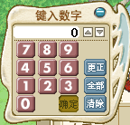

* 可以通过键盘上的数字来调整拆分的数量，当输入0时，不做处理，最大数量为道具可堆叠的最大数量，当超出最大堆叠数量时，自动变换为最大数量。点击全部则直接显示当前堆叠的最大数量，点击更正将撤销一位输入的数字，点击清除将清除输入的数字，点击右上角关闭按钮返回背包栏
* 点击确定判断：
* 输入的拆分数量是否大于1并且小于该道具格子中堆叠的数量，如果不满足则浮字提示：输入的数量不满足要求，请重新输入
* 如果满足要求，则将输入数量的道具从该堆叠中拆分出来，放入顺序中第一个空着的格子中

### 3.8开启新的背包格子

* 初次进入游戏时，只开启20个格子，后面的格子不可用，效果如下图所示：
* 玩家可以购买开启背包的道具，双击该道具，则开启4格背包，系统提示：成功开启xx-xx格背包栏
* 点击不可用的背包栏时，弹出快捷购买提示：使用xx道具可以开启新的背包栏。
* 背包满了时不能继续获得道具

### 3.8背包满了的处理

* 如果背包已满，所有的领取道具（商城购买、成就奖励、每日签到、活跃度、开启礼包道具……）、任务奖励道具的操作将不能进行。在交接任务的时候或者点击按钮领取道具的时候提示：您的背包已满，请清理后再来
* 所有活动自动发放的奖励都通过邮箱发放，不走背包
* 如果是小怪掉落道具，则玩家战斗结束后得不到。但是在背包满了的时候，界面中背包右上角一直显示满的标签提醒

## 新版本背包功能的修改

* 背包分类
  + ItemMainType字段中IST_Consumables类型的道具
* 根据item表的ItemMainType字段判断道具类型
* 背包分类
  + 装备分页：
    - IMT_Equip类型
    - IMT_EmployeeEquip类型
    - 可使用
    - 装备/伙伴装备
      * 伙伴装备加个标识
      * 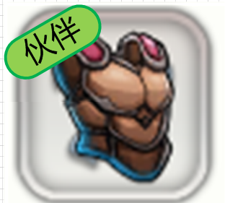
  + 使用
    - ItemSubType字段中IST_Consumables类型
  + 碎片
    - IMT_Fragment类型
  + 全部
    - 所有道具
* 背包标签序列
  + 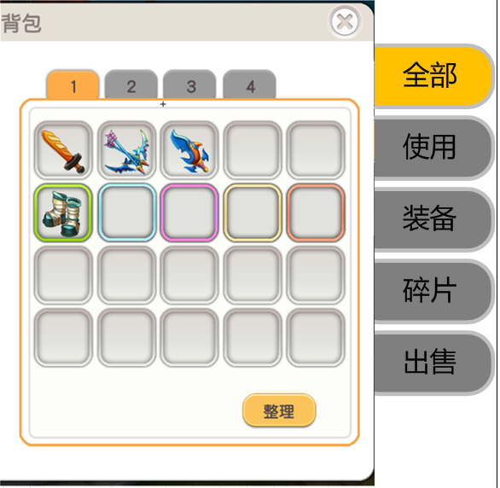
* 背包数量：和程序待定